

责任编辑：

电 话：86-010-80456178

传 真：86-010-58303388

编辑邮箱：tainbk@chinaccm.com

地址：北京市朝阳区惠河南街1091号中商联大厦4楼（邮编：100022）

# 中商网苯酚丙酮周报2021.07.16

**苯酚市场周报目录**

一、苯酚周报 3

1、苯酚国际市场 3

2、苯酚国内市场 4

2.1、本周苯酚生产厂家出厂价格 4

2.2、本周苯酚区域价格 4

2.3、高桥石化苯酚价格走势图 4

2.4、苯酚华东市场价格走势图 4

3、苯酚行情分析及后市展望 4

二、丙酮周报 3

1、丙酮国际市场 3

2、丙酮国内市场 4

2.1、本周丙酮生产厂家出厂价格 4

2.2、本周丙酮区域价格 4

2.3、高桥石化丙酮价格走势图 4

2.4、丙酮华东市场价格走势图 4

3、丙酮行情分析及后市展望 4

# 苯酚周报

# 1、苯酚国际市场

|  |  |  |  |  |  |  |  |
| --- | --- | --- | --- | --- | --- | --- | --- |
| **日期** | **产品名称** | **国家/地区** | **价格类型** | **最低价** | **最高价** | **均价涨跌** | **价格单位** |
| 2021/7/13 | 苯酚 | 东南亚 | CFR | 1286.5 | 1291.5 | 0 | 美元/吨 |
| 2021/7/13 | 苯酚 | 中国 | CFR | 1285.8 | 1292.2 | 20 | 美元/吨 |
| 2021/7/13 | 苯酚 | 美国东海岸 | 美国东海岸出罐 | 0 | 0 | 0 | 美元/吨 |
| 2021/7/13 | 苯酚 | 美湾 | FOB | 1226.7 | 1239.3 | -297 | 美元/吨 |
| 2021/7/13 | 苯酚 | 西北欧 | FD | 1460.45 | 1465.55 | -8 | 美元/吨 |
| 2021/7/13 | 苯酚 | 鹿特丹 | FOB | 1607.35 | 1610.65 | -12 | 美元/吨 |

## 苯酚国内市场

### 2.1、本周苯酚生产厂家出厂价格

|  |  |  |  |  |  |  |
| --- | --- | --- | --- | --- | --- | --- |
| **产品名称** | 生产厂家 | 天津石化 | 燕山石化 | 蓝星哈尔滨 | 高桥石化 | 吉林石化 |
| 苯酚 | 2021/7/16 | 9700 | 9700 | 9800 | 9700 | 10000 |
| 苯酚 | 2021/7/15 | 9700 | 9700 | 9800 | 9700 | 10000 |
| 苯酚 | 2021/7/14 | 9700 | 9700 | 9800 | 9700 | 10000 |
| 苯酚 | 2021/7/13 | 9700 | 9700 | 9800 | 9700 | 10000 |
| 苯酚 | 2021/7/12 | 10000 | 10000 | 10200 | 10000 | 10000 |

### 2.2、本周苯酚区域价格

|  |  |  |  |  |
| --- | --- | --- | --- | --- |
| **产品** | **日期** | **华东地区** | **华北地区** | **华南地区** |
| 苯酚 | 2021/7/16 | 9500-9550 | 9700-9700 | 9600-9600 |
| 苯酚 | 2021/7/15 | 9500-9550 | 9700-9700 | 9600-9600 |
| 苯酚 | 2021/7/14 | 9500-9600 | 9700-9700 | 9600-9600 |
| 苯酚 | 2021/7/13 | 9500-9600 | 9700-9700 | 9600-9600 |
| 苯酚 | 2021/7/12 | 9500-9550 | 9600-9650 | 9650-9700 |
| 较上周跌 | | ↓125/125 | ↓175/175 | ↓100/100 |

### 2.3、华东苯酚价格走势图

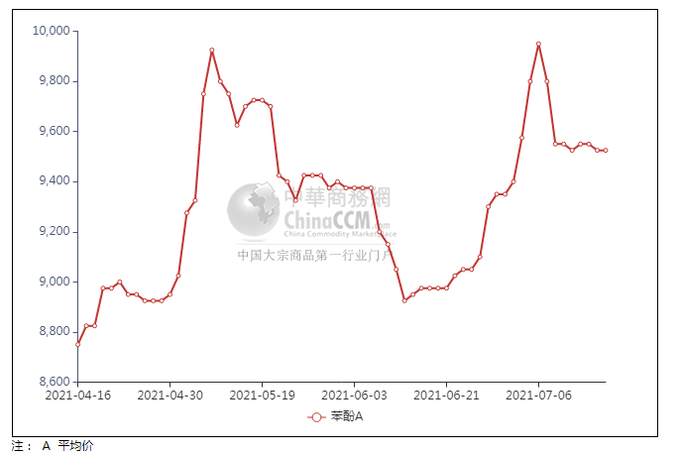

### 2.4、高桥石化苯酚价格走势图

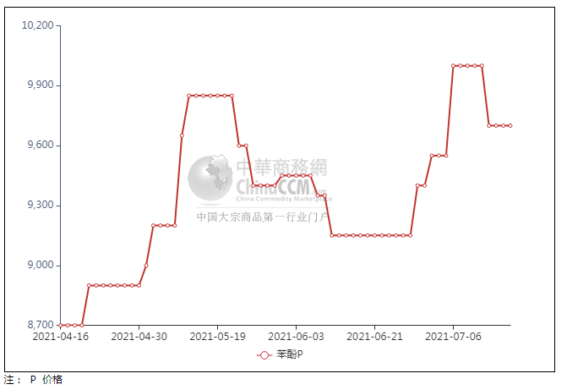

## 苯酚行情分析及后市展望

**本周，国内苯酚市场大稳小动，周内虽部分船货到港补充，但不十分集中，故港口库存方面并无较大压力。介于成本面支撑，持货商心态尚可，故市场倒挂局势下，尽管石化企业价格窄幅下调，业者并不为所动。期间供方虽有挺价情绪，然终端企业参与买兴不佳，多刚需入市，递盘不乏偏低意向，重心区间内小幅度波动为主，逐步向低端价格靠拢，交易氛围偏淡。华东地区市场价格参考在9500元/吨附近，华南地区市场价格参考在9600-9650元/吨附近，华北地区市场价格参考在9700-9750元/吨附近。**

**重点市场行情分述：**

**华东地区苯酚市场偏弱震荡，报盘9500元/吨附近。临近周末，场内气氛趋稳，下游终端需求偏淡，持货商随行就市，整体交投不足下商谈表现略弱。**

**华南地区苯酚市场窄幅运作，预估9600-9650元/吨。临近周末场内气氛变化不大，贸易商心态暂稳，下游终端交投表现清淡，实单成交放量不足。**

**燕山周边地区苯酚市场波动有限，预估9700-9750元/吨。临近周末场内暂无新消息指引，持货商稳价过渡心态，下游刚需询盘，实单成交一般。**

**后市预测：短线苯酚或偏弱波动。**

## 二、丙酮周报

## 1、丙酮国际市场

|  |  |  |  |  |  |  |  |
| --- | --- | --- | --- | --- | --- | --- | --- |
| **日期** | **产品名称** | **国家/地区** | **价格类型** | **最低价** | **最高价** | **均价涨跌** | **价格单位** |
| 2021/7/13 | 丙酮 | 东南亚 | FOB | 877.3 | 882.7 | 0 | 美元/吨 |
| 2021/7/13 | 丙酮 | 中国 | FD | 686.4 | 691.6 | -10 | 美元/吨 |
| 2021/7/13 | 丙酮 | 美湾 | FOB | 1934.8 | 1945.2 | 0 | 美元/吨 |
| 2021/7/13 | 丙酮 | 西北欧 | CFR | 1122.65 | 1125.35 | -25 | 美元/吨 |
| 2021/7/13 | 丙酮 | 鹿特丹 | CFR | 1208.15 | 1213.85 | -30 | 美元/吨 |

## 2、丙酮国内市场

### 2.1、本周丙酮生产厂家出厂价

|  |  |  |  |  |  |  |
| --- | --- | --- | --- | --- | --- | --- |
| **产品名称** | 生产厂家 | 燕山石化 | 蓝星哈尔滨 | 高桥石化 | 吉林石化 | 天津石化 |
| 丙酮 | 2021/7/16 | 5050 | 5500 | 5100 | - | 5100 |
| 丙酮 | 2021/7/15 | 5050 | 5500 | 5100 | - | 5100 |
| 丙酮 | 2021/7/14 | 5050 | 5500 | 5000 | - | 5100 |
| 丙酮 | 2021/7/13 | 5050 | 5500 | 5000 | - | 5100 |
| 丙酮 | 2021/7/12 | 5050 | 5500 | 5000 | - | 5100 |

### 2.2、本周丙酮区域价格

|  |  |  |  |  |
| --- | --- | --- | --- | --- |
| **产品** | **日期** | **华东地区** | **华北地区** | **华南地区** |
| 丙酮 | 2021/7/16 | 5000-5050 | 5100-5150 | 5500-5550 |
| 丙酮 | 2021/7/15 | 5000-5050 | 5100-5150 | 5500-5550 |
| 丙酮 | 2021/7/14 | 5100-5100 | 5100-5150 | 5550-5600 |
| 丙酮 | 2021/7/13 | 5100-5150 | 5100-5150 | 5600-5600 |
| 丙酮 | 2021/7/12 | 5000-5200 | 5100-5150 | 5600-5700 |
| 较上周涨跌 | | ↓25/25 | ↓250/250 | ↓350/350 |

### 2.3、华东丙酮价格走势图

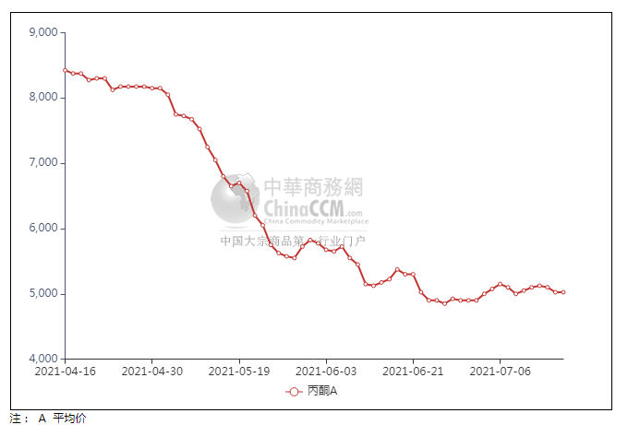

### 2.4、高桥石化丙酮市场价格走势图

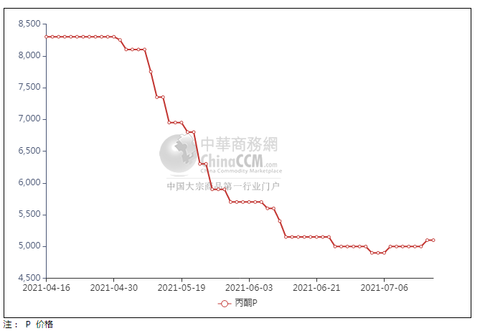

**3、丙酮行情分析及后市展望**

**本周，丙酮市场大稳小动，本周初随着港口库存的快速下降，且零星工厂限量出货，场内持货商心态得到提振，挺价情绪浓厚，报盘略有推高，加之少量贸易商入市补货，支撑市场坚挺运行。两个交易日坚挺过后，买气走弱，整体交投气氛降温。尽管周内高桥石化也有调高开单价，但对市场的筑底作用不大。扬州实友装置13日恢复重启，且后续船货预报较多，加重市场观望情绪，下游采买脚步受阻，持货商开始随行就市低价出货，导致后半周重心调头回落。华东地区参考价格4950-5000元/吨附近，华南地区参考价格5400-5500元/元/吨附近，华北地区参考价格5100-5150元/吨附近。**

**重点市场行情分述：**

**华东地区丙酮市场早盘低开，参考4950-5000元/吨。临近周末港口库存大幅增加，贸易商心态承压积极出货，下游买盘欠佳，整体商谈清淡下移。**

**华南地区丙酮市场商谈走弱，报盘5400-5500元/吨。场内基本面表现清淡，贸易商高价出货不易，下游需求欠佳，低位递盘，商谈重心向下偏移。**

**燕山周边丙酮市场盘整过渡，预估5100-5150元/吨。临近周末场内气氛相对平稳，贸易商稳价过渡，下游终端需求有限，整体交易氛围一般。**

**后市预测：短线丙酮或震难有起色。**